Augur
Funcionamiento del sistema
Pronóstico del precio de bolsa de energía en Colombia y motor de decisión: datos, variables, modelos, métricas de calidad, resultados y operación

Juan David Barceló Barraza · Rafael Andrés Dede Perdomo
Ingeniería Electrónica · Universidad del Norte
Documento de referencia técnica · versión del 19 de octubre de 2026
Dashboard: augurpredictor.streamlit.app

Contenido
1. Resumen: qué hace Augur y cifras clave
2. El mercado y qué se pronostica
3. Datos e información disponible al corte
4. Variables de entrada (66)
5. Modelos finales
6. Motor de decisión
7. Métricas de calidad: qué son y por qué se usan
8. Cómo se validó
9. Resultados
10. Comparación con otros trabajos
11. Operación diaria
12. Limitaciones conocidas
13. Glosario

1. Resumen: qué hace Augur y cifras clave
Augur pronostica, hora por hora, el precio de bolsa nacional del mercado mayorista colombiano para el día siguiente (24 h) y para los tres días siguientes (72 h). Para cada hora entrega un valor central (la mediana, q50), una banda de incertidumbre del 80 % (q10 a q90) y la probabilidad de que ocurra un pico o un desplome de precio. Sobre ese pronóstico, un motor de decisión traduce los números en una recomendación por hora para dos tipos de usuario: el generador (vender, retener o esperar) y el comercializador (comprar, evitar la compra o esperar). Todo se muestra en un dashboard web público que se actualiza solo tres veces al día.
La idea central del diseño definitivo es sencilla: no se pronostica el precio desde cero, se corrige el predespacho ideal que XM publica el día anterior. El predespacho ya contiene las ofertas de los generadores y la demanda esperada, que son las que fijan el precio; lo que Augur aprende es en qué condiciones el predespacho se equivoca y cuánto. Tres modelos CatBoost estiman esa corrección y un combinador causal mezcla el resultado con el predespacho.
Regla que atraviesa todo el proyecto: solo se usa información pública que ya existe en el momento de pronosticar (el corte, a las 00:00 del día pronosticado). XM publica el precio con unos tres días de rezago, así que el modelo nunca ve el precio de ayer. Esta restricción hace la tarea más difícil, pero es la que enfrentaría un usuario real con datos públicos.
Tabla 1. Cifras clave del sistema
Indicador | Valor | Contexto
Error absoluto medio (MAE), 24 h, 2026 | 33,7 COP/kWh | sobre 5.184 horas (ene-ago 2026)
Error porcentual (MAPE), 24 h | 10,0 % | el precio medio del periodo fue ~395 COP/kWh
Mejora frente a la persistencia | 68 % menos error | persistencia: 105,9 COP/kWh; DM t = 13,3
Mejora frente al predespacho de XM | 11 % menos error | predespacho: 37,9 COP/kWh; DM t = 8,6
MAE a 72 h (pasos 1 a 72) | 52,2 COP/kWh | 25-48 h: 50,2 · 49-72 h: 73,2
Cobertura de la banda del 80 % | 80,6 % | objetivo 80 %; ancho medio 142 COP/kWh
Detección de picos (AUC) | 0,97 | desplomes: AUC 0,94
Operación en vivo (5-ago a 11-oct) | MAE 47,8 COP/kWh | predespacho 49,4; incluye el cambio de reglas de sep-2026
Validación histórica (5 años, 2020-2025) | gana al predespacho en 5 de 5 | y a la versión simple en 3 de 5 (empata en 2)
COP/kWh: pesos colombianos por kilovatio-hora. DM: estadístico de Diebold-Mariano (sección 7); valores por encima de 2 indican una diferencia significativa.
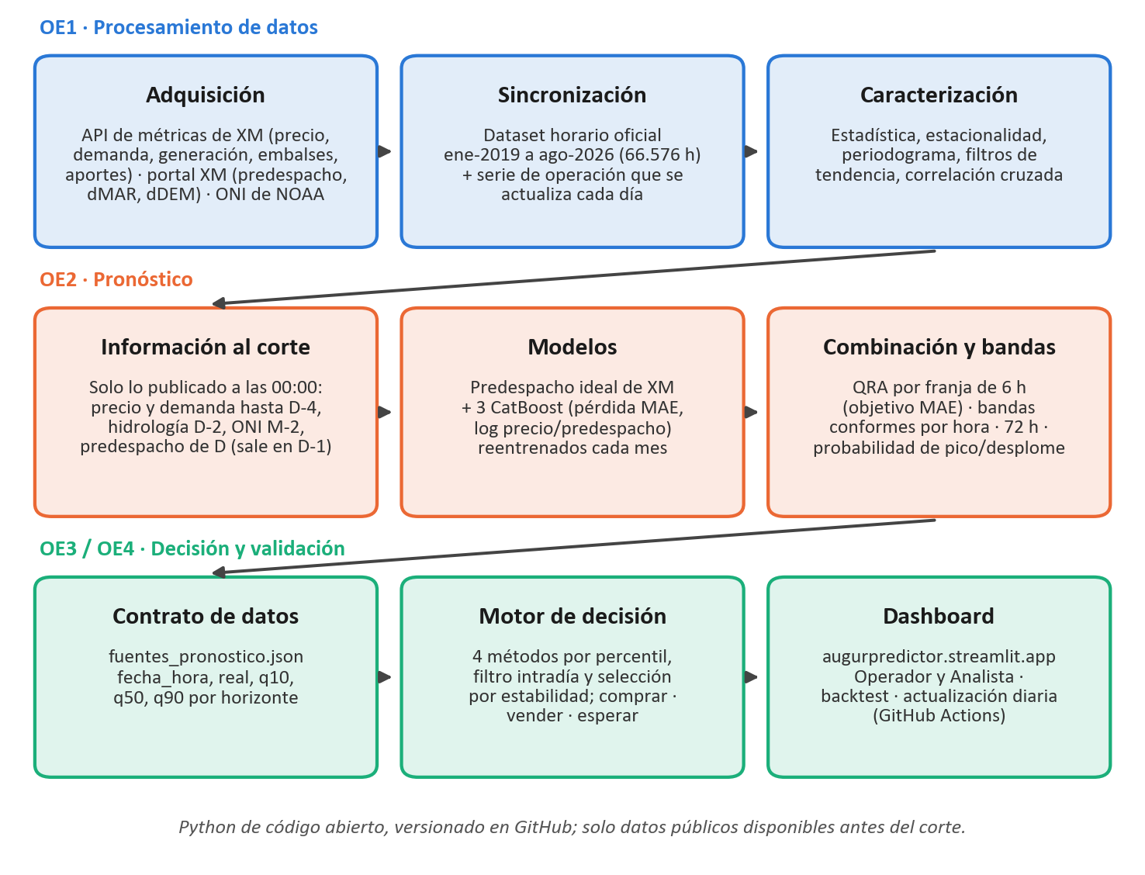
Figura 1. Arquitectura de Augur: datos (OE1), pronóstico (OE2) y decisión y validación (OE3/OE4).

2. El mercado y qué se pronostica

2.1 Cómo se forma el precio de bolsa
En el mercado mayorista colombiano cada generador ofrece, antes de las 08:00 del día anterior, un único precio para las 24 horas del día siguiente y su disponibilidad hora a hora. Con esas ofertas, XM (el operador del sistema y administrador del mercado) arma el despacho: ordena las plantas de la más barata a la más cara hasta cubrir la demanda. Hay dos despachos que importan para Augur:
- Predespacho ideal (antes): XM lo publica el día anterior hacia las 10:30. Es el despacho sin restricciones de la red con la demanda pronosticada; su costo marginal por hora es la mejor estimación pública del precio.
- Despacho ideal (después): se calcula ex post con la demanda real. El precio de bolsa de cada hora es el máximo precio de oferta (MPO) de las plantas despachadas en ese despacho ideal, más un componente adicional (ΔI) que reconoce costos de arranque y parada.
Por eso el predespacho y el precio real difieren: la demanda real no es la pronosticada, la hidrología cambia y las plantas fallan. Esa diferencia es exactamente lo que Augur aprende a corregir.

2.2 Versiones del precio y cuál usamos
Tabla 2. Versiones de liquidación del precio (XM)
Versión | Cuándo se publica | Qué es
TX1 | hacia D+2 | primera liquidación del día; es la que alimenta la API pública
TX2 | hacia D+5 | corrige la TX1 con medidas revisadas
TXR | días 1 a 5 del mes siguiente | reliquidación mensual
TXF | hacia el día 10 del mes siguiente | versión final

Augur pronostica el precio de bolsa nacional (PBN) tal como lo publica la API de XM. Como la TX1 sale hacia D+2 y el sistema público la refleja con algo más de rezago, al corte del día D el último precio conocido es el de las 23:00 de D-4. No hay forma pública de tener el precio de ayer.

2.3 Reglas que cambiaron en 2026
- Precio de transacciones en bolsa (PTB) frente a PBN. Desde la Resolución CREG 101 066 de 2024 hay tres precios de escasez y el precio con que se liquidan las transacciones (PTB) puede quedar por debajo del PBN. En 2026 eso pasó en 360 horas. Augur pronostica el PBN; quien liquide al PTB debe tenerlo en cuenta.
- Resolución CREG 101 127 de 2026 (medidas ante El Niño, activada el 9 de septiembre de 2026 y vigente hasta mayo de 2027): despacho térmico mínimo obligatorio y una curva de referencia para las ofertas hidráulicas ligada al precio de escasez. Cambió la forma en que se forma el precio justo dentro del periodo de operación, y es la causa regulatoria más probable del aumento del error en septiembre y octubre (sección 9.5).

3. Datos e información disponible al corte
El corte es las 00:00 del día D, y la ventana pronosticada va de la 01:00 de D a las 00:00 de D+1 (24 horas). Cada fuente entra al modelo solo con lo que ya estaba publicado a esa hora; esta regla se verificó midiendo la hora real de publicación en la API y en la biblioteca del portal de XM.
Tabla 3. Fuentes de datos y su disponibilidad
Fuente | Variables | Resolución | Disponible al corte
API de métricas de XM | precio de bolsa, demanda, generación | horaria | hasta 23:00 de D-4 (~3 días de rezago)
API de métricas de XM | volumen útil de embalses, aportes hídricos | diaria | valor de D-2
NOAA (CPC) | índice ONI de El Niño / La Niña | mensual (trimestre móvil) | valor de M-2
Portal de XM (iMAR) | predespacho ideal: costo marginal por hora | horaria | el de D, publicado D-1 ~10:30
Portal de XM (dMAR, dDEM) | costo marginal y demanda del despacho programado | horaria | el de D, publicado D-1 ~14:30*
Calendario | hora, día de la semana, día del año, festivos de Colombia | horaria | conocido de antemano
Si a la hora de la corrida aún no está el despacho programado, se usa el del día anterior, igual que en el entrenamiento. Las ofertas de precio de los generadores (OFEI) no se usan: XM agrega los precios al mes siguiente, así que usarlas sería fuga de información
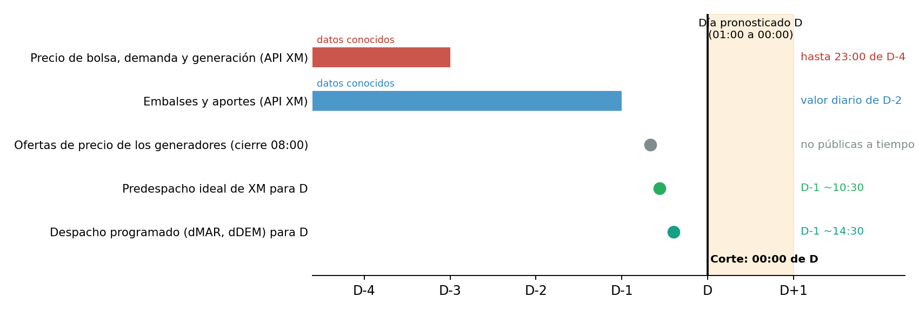
Figura 2. Qué información existe en el momento del pronóstico (corte a las 00:00 del día D).
Series del proyecto: un dataset maestro horario sincronizado de enero de 2019 a agosto de 2026 (66.576 horas) y una serie de operación que se actualiza todos los días con lo nuevo de XM y NOAA. El año 2026 se reservó como prueba fuera de muestra; 2019-2025 sirve para entrenar y para la validación histórica.

4. Variables de entrada (66)
Los modelos no predicen el precio directamente sino el logaritmo de la razón entre el precio y el predespacho, log(precio / predespacho). Las variables se agrupan en ocho familias. La notación de los conjuntos es la de los modelos: R = realistas (lo público al corte), P = predespacho, F = forma intradía del predespacho, C = despacho programado y E = error reciente del predespacho.
Un detalle importante en las variables de precio y demanda: como XM publica con ~3 días de rezago, lo que en el código se llama "hace 24 h" es en realidad hace 96 h (120 h para la hora 00:00, la última de la ventana). Se conservaron los nombres originales del proyecto para no romper el código, pero el valor ya está desplazado.
Tabla 4. Hidrología y clima (R) · 14 variables
Variable | Definición | Por qué se incluye
volumen_embalses | Volumen útil de los embalses del SIN (valor diario de D-2) | El agua guardada es el principal determinante del precio en un sistema hidro-dominado
aportes_hidricos | Caudal que llega a los embalses (D-2) | Mide si está entrando agua; anticipa la oferta hidráulica
…_delta_1d, …_delta_7d | Cambio del embalse o de los aportes en 1 y 7 días | Tendencia: un embalse que baja rápido encarece la energía
…_media_7d, …_media_30d | Promedio móvil de 7 y 30 días | Nivel de referencia sin el ruido diario
…_vs_media30d | Valor actual / media de 30 días | Si el sistema está más seco o más húmedo que en el último mes
oni | Índice Oceánico El Niño (NOAA), valor de hace dos meses | El Niño reduce lluvias en Colombia y sube el precio con meses de anticipación
es_pandemia | 1 en el periodo de restricciones COVID-19 (2020) | Aísla la caída atípica de la demanda

Tabla 5. Precio pasado (R) · 9 variables
Variable | Definición | Por qué se incluye
precio_lag24h | Precio de la misma hora hace 96 h (120 h para la 00:00) | El precio más reciente publicado de esa hora
precio_lag168h | Precio de la misma hora una semana antes | Patrón semanal (laboral contra fin de semana)
precio_media_24h / 7d / 30d | Promedios móviles del precio publicado | Nivel reciente del mercado en tres escalas
precio_std_24h / 7d | Desviación estándar móvil | Volatilidad reciente
precio_rango_24h | Máximo menos mínimo de 24 h | Amplitud del último día publicado
ratio_volatilidad | std 24 h / std 7 d | Si la volatilidad está subiendo o bajando

Tabla 6. Demanda (R) · 4 variables
Variable | Definición | Por qué se incluye
demanda_lag24h / 48h / 72h | Demanda de la misma hora hace 96, 120 y 144 h | Más demanda exige plantas más caras
demanda_media_24h | Promedio móvil de 24 h de la demanda publicada | Nivel de consumo reciente

Tabla 7. Calendario (R) · 13 variables
Variable | Definición | Por qué se incluye
hora_sin, hora_cos | Hora del día en forma circular (seno y coseno) | La hora 23 queda cerca de la 0; el precio tiene picos de mañana y noche
dia_semana_sin, dia_semana_cos | Día de la semana circular | Domingos y sábados tienen menos demanda
dia_anio_sin, dia_anio_cos | Día del año circular | Estaciones secas y lluviosas
es_festivo | 1 si el día es festivo en Colombia | Un festivo se comporta como domingo
festivo_lag24h / 48h / 72h / 168h | Si fue festivo 1, 2, 3 o 7 días antes | Efecto del festivo sobre los días siguientes
mismatch_festivo_24h / 168h | 1 si hoy y el día de referencia (ayer o hace una semana) no coinciden en ser festivos | Avisa que el precio de referencia no es comparable

Tabla 8. Predespacho ideal (P) · 9 variables
Variable | Definición | Por qué se incluye
pre_obj | Costo marginal del predespacho en la hora pronosticada | La mejor estimación pública del precio; es la referencia del modelo
log_pre | Logaritmo de pre_obj | Escala en la que trabaja el modelo
pre_media, pre_min, pre_max | Promedio, mínimo y máximo del predespacho en el día | Nivel y extremos que XM espera
pre_rel | pre_obj / pre_media | Si la hora está por encima o por debajo del promedio del día
pre_rango_rel | (pre_max − pre_min) / pre_media | Qué tan "montañoso" espera XM el día
pre_lag24 | Predespacho de la misma hora el día anterior | Cambio de un día a otro
pre_cambio24 | pre_obj / pre_lag24 | Si XM espera un día más caro o más barato que ayer

Tabla 9. Forma intradía del predespacho (F) · 6 variables
Variable | Definición | Por qué se incluye
pre_d1 | (hora actual − hora anterior) / media del día | Si la hora está en una rampa de subida o bajada
pre_d1_sig | (hora siguiente − hora actual) / media | Hacia dónde va la rampa
pre_rango_hora | Posición de la hora dentro del día (0 = la más barata, 1 = la más cara) | Ubica picos y valles
pre_z | (hora − media) / desviación del día | Qué tan extrema es la hora dentro de su día
pre_max_hora, pre_min_hora | Hora en que el predespacho alcanza su máximo y su mínimo | Momento esperado del pico y del valle

Tabla 10. Despacho programado (C) · 6 variables
Variable | Definición | Por qué se incluye
cm_programado | Costo marginal del despacho programado (dMAR) en la hora | Incluye restricciones de red que el predespacho ideal no tiene
demanda_programada | Demanda que XM programó para la hora (dDEM) | Pronóstico oficial de demanda
cm_prog_rel_pre | cm_programado / pre_obj | Diferencia entre los dos despachos de XM
cm_prog_media | Promedio diario del costo marginal programado | Nivel del día según el programado
dem_prog_rel, dem_prog_dia | Demanda programada relativa a su promedio diario, y ese promedio | Forma y nivel de la demanda esperada

Tabla 11. Error reciente del predespacho (E) · 5 variables
Variable | Definición | Por qué se incluye
err_dia_d4 | Error medio log(precio/predespacho) del último día completo publicado (D-5) | Si XM viene sobreestimando o subestimando
err_7d, err_30d | Ese error promediado en 7 y 30 días | Sesgo persistente del predespacho
err_hora_d4, err_hora_7d | El mismo error, solo para la hora pronosticada | Horas en que el predespacho falla sistemáticamente

Qué variables pesan más. La familia P (predespacho) es la que más aporta: sin ella, con solo lo publicado al corte, el mejor ensamble del informe de avance apenas mejora a la persistencia (rMAE 0,93). El precio lo fija la oferta de la planta marginal, y el predespacho es el único dato público a tiempo que ya trae esas ofertas.

5. Modelos finales

5.1 Pronóstico de 24 horas
Paso 1. Tres CatBoost. CatBoost es un modelo de árboles de decisión potenciados (gradient boosting) que maneja bien relaciones no lineales e interacciones sin necesidad de escalar las variables. Se entrenan tres, cada uno con un conjunto distinto de variables, para que se equivoquen en cosas diferentes:
Tabla 12. Los tres CatBoost
Modelo | Variables | Número
CatBoost R+P | realistas + predespacho | 49
CatBoost R+P+F+C | + forma intradía + despacho programado | 61
CatBoost R+P+E | + error reciente del predespacho | 54

Configuración común: 1.500 árboles, profundidad 6, tasa de aprendizaje 0,05, pérdida MAE (con lo que el modelo estima la mediana, que es robusta a los picos) y objetivo:
$y_{t}=ln(\frac{{\text{precio}}_{t}}{{\text{predespacho}}_{t}})$
La predicción se devuelve a pesos como predespacho × e^ŷ. Trabajar con la razón hace que el modelo aprenda correcciones relativas (por ejemplo, "el precio real suele quedar 10 % por encima del predespacho en esta hora cuando el embalse está bajo") que sirven igual con precios de 200 o de 800 COP/kWh.
Los tres se reentrenan cada mes con todo lo publicado hasta ese momento; en el entrenamiento solo entran objetivos cuyo precio tenía al menos 73 horas de publicado antes del corte. Luego se promedian.
Paso 2. Combinador causal. El promedio de los CatBoost y el predespacho se mezclan con una regresión cuantílica de la mediana (QRA, quantile regression averaging), una por cada franja de 6 horas del día:
${\hat{p}}_{t}=w_{0}+w_{1}{\text{predespacho}}_{t}+w_{2}{\overset{―}{\text{CatBoost}}}_{t}$
Los pesos se reestiman cada día solo con días cuyo precio real ya estaba publicado: el combinador deja un margen de 5 días entre lo que usa para aprender y el día que pronostica (al corte de D, la ventana de D-4 aún no está completa). En promedio el predespacho recibe un peso de 0,60 y los CatBoost de 0,37, de modo que cada pronóstico se puede leer como "el predespacho de XM, corregido según el comportamiento reciente del mercado".
Paso 3. Bandas conformes del 80 %. Para cada hora del día se toman los errores logarítmicos |ln(real/q50)| de esa misma hora en los 60 días anteriores con precio ya publicado (con el mismo margen de 5 días), y se calcula su cuantil del 80 % (con la corrección de muestra finita de la predicción conforme, nivel ⌈(n+1)·0,8⌉/n):
$s_{i}=|ln({\text{real}}_{i}/q{50}_{i})|$
$m=Q_{0,8}(s_{i})$
$q10=q50·e^{−m}$
$q90=q50·e^{m}$
Es un método libre de supuestos de distribución: si en los últimos 60 días el pronóstico de las 19:00 se equivocó mucho, la banda de las 19:00 se abre; si acertó, se cierra.

5.2 Pronóstico de 72 horas
Los pasos 1 a 24 son el pronóstico de 24 h. Para los pasos 25 a 72 (días D+1 y D+2) todavía no existe predespacho, así que la referencia es el predespacho del día D y se entrenan tres CatBoost por tramo de horizonte con la misma lógica. Las bandas se calibran igual, por horizonte.

5.3 Detector de picos y desplomes
Un clasificador de árboles potenciados (HistGradientBoosting de scikit-learn, reentrenado cada semana) estima, para cada hora, la probabilidad de dos eventos definidos respecto a la mediana del precio de la ventana: desplome si el precio real queda en 0,7 veces la mediana o menos, y pico si queda en 1,3 veces o más. Usa las mismas variables públicas al corte, incluido el predespacho. Sus probabilidades se muestran en el dashboard como alerta (una posibilidad, no una certeza); no modifican el pronóstico central.
Para el segundo y el tercer día del horizonte de 72 h hay un detector por día de anticipación, con lo publicado al corte (el predespacho del día del corte, no el del día pronosticado). Se validó en los cinco años históricos y en 2026 frente a la climatología (sección 9.7): el de pico se publica, marcado como menos confiable que el del primer día; el de desplome no, porque no supera a la climatología de forma consistente.

5.4 Modelos que se probaron y no quedaron
El camino hasta el diseño final comparó persistencia, Prophet, XGBoost, ARX+GARCH, GARCH-ged (diseño LEAR), N-BEATSx y N-HiTS, y un ensamble de seis de ellos (el diseño del informe de avance). También se descartaron, por no mejorar o por usar información no disponible: XGBoost y LEAR sobre la razón con el predespacho, redes neuronales con predespacho, corrección de sesgo, ponderación por recencia, combinador por hora, las ofertas OFEI (fuga) y estirar la amplitud de los picos (DILATE). Las redes neuronales además resultaron muy sensibles a cambios pequeños en los datos. La sección 9.7 muestra la comparación completa, con validación en cinco años históricos, que justifica el diseño final.

6. Motor de decisión
El motor convierte el pronóstico en una señal por hora. Compara el precio esperado q50 con dos umbrales, por defecto los percentiles 25 (P25) y 75 (P75) del precio:
Tabla 13. Señales del motor
Rol | q50 ≥ P75 (precio alto) | q50 ≤ P25 (precio bajo) | En medio o poca confianza
Generador | vender | retener | esperar
Comercializador | evitar la compra (usar contratos) | comprar | esperar

Tabla 14. Los cuatro métodos de umbral
Método | Cómo calcula los umbrales
fijo | Percentiles del precio histórico 2019-2025, calculados una sola vez
rodante | Percentiles de los últimos 30 días, causales (solo pasado); se adaptan al régimen
banda | Como fijo, pero fuerza "esperar" cuando la banda q10-q90, relativa al precio, está por encima de su percentil 75 histórico (poca confianza)
híbrido | Umbral rodante + el filtro de confianza de banda

Filtro intradía. Los umbrales deciden sobre todo en qué temporada conviene la bolsa, pero casi no eligen la hora dentro del día. El filtro conserva la señal favorable (vender o comprar) solo en la mitad del día que el pronóstico pone más cara (generador) o más barata (comercializador), y la desfavorable en la mitad opuesta.
Selección por estabilidad. Cada método se evalúa por separado en las dos mitades del periodo. Es estable si en ambas mitades actúa entre el 10 % y el 40 % de las horas y su ventaja no es negativa. Entre los estables se elige el de mejor peor mitad, es decir, el que rinde mejor en su mitad más difícil (criterio conservador). Con los datos de 2026 el método elegido es el rodante para los dos roles y los dos horizontes.

7. Métricas de calidad: qué son y por qué se usan
Ninguna métrica sola cuenta toda la historia. Augur usa un conjunto pequeño, cada una con una pregunta concreta. En las fórmulas, y es el precio real, ŷ el pronóstico y N el número de horas.

7.1 Error del pronóstico puntual
MAE, error absoluto medio (métrica principal).
$\text{MAE}=\frac{1}{N}\sum_{t=1}^{N}{|y_{t}−{\hat{y}}_{t}|}$
Cuántos COP/kWh se equivoca el pronóstico en promedio. Se eligió como métrica principal porque está en las mismas unidades del precio (un comercializador lo entiende de inmediato), no se infla con unos pocos picos extremos y es coherente con el resto del sistema: los CatBoost y el combinador minimizan justamente el MAE, que corresponde a pronosticar la mediana. También es la métrica estándar en la literatura de pronóstico de precios de electricidad.
RMSE, raíz del error cuadrático medio.
$e_{t}=y_{t}−{\hat{y}}_{t}$
$\text{MSE}=\frac{1}{N}\sum_{t=1}^{N}{e_{t}^{2}}$
$\text{RMSE}=\sqrt{\text{MSE}}$
Penaliza más los errores grandes. Se reporta como complemento: si el RMSE es mucho mayor que el MAE, el error está concentrado en pocas horas (los picos).
MAPE y sMAPE, errores porcentuales.
$\text{MAPE}=\frac{100}{N}\sum_{t=1}^{N}{|(y_{t}−{\hat{y}}_{t})/y_{t}|}$
$\text{sMAPE}=\frac{100}{N}\sum_{t=1}^{N}{(2|y_{t}−{\hat{y}}_{t}|/(|y_{t}|+|{\hat{y}}_{t}|))}$
Expresan el error como porcentaje del precio y permiten comparar con trabajos de otros periodos o países, donde el nivel de precios es distinto. El MAPE se dispara cuando el precio real es muy bajo; el sMAPE lo corrige dividiendo por el promedio de real y pronóstico.
Sesgo. Promedio de (pronóstico − real). Dice si el modelo tiende a quedarse corto o a pasarse; en 2026 el sesgo del diseño definitivo es 0,19 COP/kWh, prácticamente cero.

7.2 Comparación contra una referencia
rMAE, MAE relativo a la persistencia.
$\text{rMAE}=\frac{{\text{MAE}}_{\text{modelo}}}{{\text{MAE}}_{\text{persistencia}}}$
La persistencia es el pronóstico más simple posible: repetir el último precio publicado de la misma hora (en el escenario realista, el de hace 96 h). Un rMAE menor que 1 significa que el modelo aporta algo; 0,32 significa que comete el 32 % del error de la persistencia. Se usa porque un MAE de 30 COP/kWh es excelente en un mes tranquilo y mediocre en uno volátil: dividir por la persistencia del mismo periodo hace comparables meses, años y regímenes.
Prueba de Diebold-Mariano (DM). Un MAE más bajo puede ser suerte. La prueba DM compara, hora a hora, la diferencia de pérdidas entre dos pronósticos:
$d_{t}=|e_{t}^{A}|−|e_{t}^{B}|$
$\text{DM}=\frac{\overline{d}}{s}$
donde d̄ es el promedio de las diferencias y s su error estándar. La varianza se estima con el método HAC (robusto a la autocorrelación), porque los errores de horas seguidas no son independientes. DM positivo significa que B se equivoca menos que A; con |DM| > 1,65 la diferencia es significativa al 5 % en una cola. Se exigió esta prueba para adoptar cualquier cambio: una variante solo entra si mejora con significancia.

7.3 Calidad de la incertidumbre
Cobertura. Porcentaje de horas en que el precio real cayó dentro de la banda q10-q90. Como es una banda del 80 %, lo ideal es que la cobertura sea cercana al 80 %: si es mucho menor, la banda promete más confianza de la que tiene; si es mucho mayor, es innecesariamente ancha. En 2026: 80,6 %.
Ancho medio de la banda. Promedio de q90 − q10. A igual cobertura, una banda más angosta es más útil.
Puntaje de Winkler. Une las dos anteriores en un solo número (menor es mejor):
$W_{t}=(q{90}_{t}−q{10}_{t})+\frac{2}{α}(q{10}_{t}−y_{t})1[y_{t}<q{10}_{t}]+\frac{2}{α}(y_{t}−q{90}_{t})1[y_{t}>q{90}_{t}]$
con α = 0,2. Premia bandas angostas y castiga cada vez que el precio se sale, en proporción a cuánto se sale. Se usó para comparar variantes de bandas con la misma cobertura.

7.4 Calidad del detector de eventos
- Puntaje de Brier: error cuadrático medio de la probabilidad, (p − evento)², donde evento vale 0 o 1. Menor es mejor.
- BSS (Brier Skill Score): mejora del Brier frente a la climatología (la frecuencia histórica del evento a esa hora). Positivo significa que el detector sabe más que "lo que suele pasar".
- AUC: probabilidad de que el detector asigne más riesgo a una hora con evento que a una sin evento. 0,5 es azar, 1 es perfecto. Es independiente del umbral de alerta.
- Precisión promedio: resume cuántas de las alertas son eventos reales; útil porque los eventos son raros (en 2026 hubo 566 horas de pico y 199 de desplome en 5.184).

7.5 Calidad de la decisión
- Ventaja (COP/kWh): para el generador, precio real promedio en las horas en que el motor dice vender menos el precio promedio del periodo; para el comercializador, al revés (promedio del periodo menos el precio en las horas de comprar). Positivo significa que la regla encuentra horas mejores que el promedio.
- Frecuencia de acción: porcentaje de horas con señal de actuar. Se exige entre 10 % y 40 %: una regla que casi nunca actúa o que actúa siempre no sirve, aunque su ventaja se vea bien.
- Peor mitad y estabilidad: la ventaja en la mitad más difícil del periodo; protege contra reglas que solo funcionaron en una racha.
Por qué importa. El objetivo del proyecto no es solo un MAE bajo: lo que le sirve al usuario es acertar las rampas y los cambios de nivel dentro del día. Por eso se miden también el error en las horas de rampa, la detección de eventos y la ventaja económica del motor. Un modelo con mejor MAE no siempre toma mejores decisiones.

8. Cómo se validó
- Fuera de muestra: todo 2026 (enero a agosto, 5.184 horas) se pronosticó sin haberlo usado para entrenar. La operación en vivo (desde el 5 de agosto) es una segunda prueba, completamente a ciegas.
- Causalidad estricta: reentrenamiento mensual, combinador y bandas con margen de 5 días; en ningún punto se usa un precio que no estuviera publicado al corte. Se auditaron las fechas de publicación de cada fuente.
- Validación histórica (walk-forward): cinco orígenes, uno por año de julio de 2020 a junio de 2025, que cubren La Niña, años neutros y el fuerte El Niño de 2023-2024. En cada uno se entrena solo con lo anterior y se pronostica el año siguiente. Sirve para confirmar que las decisiones tomadas mirando 2026 no son un sobreajuste.
- Prueba de significancia: Diebold-Mariano con varianza HAC para cada comparación y para cada cambio adoptado.
- Referencias justas: la persistencia y el predespacho se evalúan exactamente en las mismas horas y con la misma información que el modelo.

9. Resultados

9.1 Pronóstico de 24 horas en 2026
Tabla 15. Todos los modelos con la misma información pública al corte (2026, 4.848 horas comunes)
Modelo | MAE | RMSE | MAPE | rMAE | DM vs persistencia
Persistencia (precio publicado más reciente) | 108,8 | 172,5 | 30,4 % | 1,000 | —
XGBoost | 103,8 | 159,8 | 26,4 % | 0,954 | 1,29
ARX+GARCH | 105,0 | 163,3 | 27,1 % | 0,965 | 1,68
N-BEATSx | 110,6 | 165,3 | 31,4 % | 1,016 | −0,37
N-HiTS | 113,1 | 168,2 | 32,4 % | 1,039 | −0,86
GARCH-ged | 100,4 | 154,9 | 27,7 % | 0,923 | 3,93
Ensamble de 6 (diseño del informe de avance) | 100,7 | 154,1 | 25,5 % | 0,926 | 2,45
Predespacho ideal de XM | 39,2 | 85,1 | 12,9 % | 0,360 | 11,61
Ensamble de 6 + predespacho | 36,7 | 81,9 | 10,3 % | 0,337 | 12,88
Promedio de 3 CatBoost | 35,5 | 80,2 | 10,3 % | 0,326 | 12,51
Predespacho + 3 CatBoost (diseño definitivo) | 35,0 | 81,4 | 10,0 % | 0,322 | 12,81
La última fila es el diseño en producción. Sobre las 5.184 horas completas de 2026 su MAE es 33,7 COP/kWh y el MAPE 10,0 %.
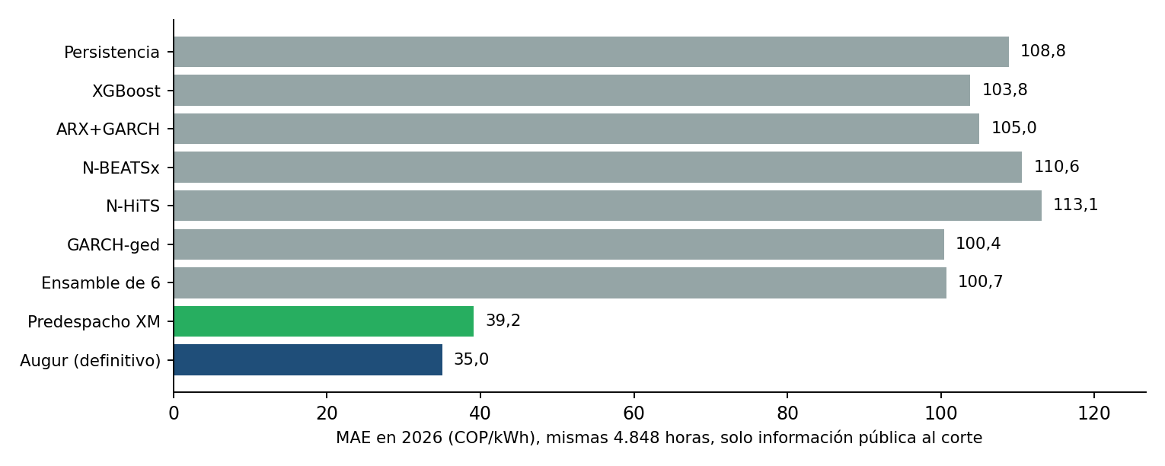
Figura 3. MAE de 24 h en 2026. Sin el predespacho, ningún modelo se aleja mucho de la persistencia; con él, el error cae a un tercio.

9.2 Pronóstico de 72 horas
Tabla 16. Error por tramo de horizonte (2026)
Tramo | MAE | MAPE | MAE persistencia | rMAE | Cobertura 80 %
1-24 h | 33,2 | 9,4 % | 107,6 | 0,31 | 83,6 %
25-48 h | 50,2 | 14,9 % | 117,5 | 0,43 | 84,3 %
49-72 h | 73,2 | 20,6 % | 119,7 | 0,61 | 81,9 %
1-72 h | 52,2 | 15,0 % | 114,9 | 0,45 | 83,2 %
El error crece con el horizonte, como es de esperar, pero a 49-72 h el modelo sigue cometiendo el 61 % del error de la persistencia.

9.3 Por régimen climático
Tabla 17. MAE (COP/kWh) por régimen en 2026
Periodo | Augur | Predespacho | Persistencia | DM vs predespacho
Enero a abril (normal) | 22,8 | 30,1 | 61,3 | 12,69
Mayo a agosto (El Niño) | 48,5 | 49,2 | 161,2 | 0,90
En régimen normal Augur mejora con claridad al predespacho; con El Niño los dos quedan casi iguales (diferencia no significativa) y ambos superan ampliamente a la persistencia.

9.4 Validación histórica 2020-2025
Tabla 18. MAE en cinco años históricos (jul-2020 a jun-2025)
Origen (año) | Predespacho | Versión simple | Augur (v2) | DM v2 vs simple
Origen 1 | 13,6 | 9,3 | 9,2 | −3,12
Origen 2 | 12,5 | 11,9 | 11,6 | −3,62
Origen 3 | 23,5 | 21,3 | 21,1 | −2,98
Origen 4 | 37,0 | 36,3 | 36,2 | −1,86
Origen 5 | 59,5 | 56,6 | 56,6 | −0,28
Augur gana al predespacho en los cinco años. DM negativo = la versión v2 (tres CatBoost) se equivoca menos que la simple (un CatBoost); significativa en los orígenes 1 a 3.

9.5 Operación en vivo
Desde el 5 de agosto el sistema corre solo todos los días. Entre esa fecha y el 11 de octubre (último precio publicado al cierre de esta versión, 1.631 horas) el MAE fue 47,8 COP/kWh frente a 49,4 del predespacho, y la cobertura de la banda 74,1 %. Por mes: agosto 28,6, septiembre 55,3 y octubre 74,4.
El salto de septiembre coincide con la activación de la Resolución CREG 101 127 (9 de septiembre): el error del predespacho de XM se duplicó en las mismas fechas, lo que indica un cambio en cómo se forma el precio y no una falla del modelo. Se probaron dos adaptaciones: dar más peso a los datos recientes (empeora) y agregar como variable una aproximación de la curva de referencia de las ofertas hidráulicas de la resolución. Esta última mejora en 2026, pero en los años históricos gana en 2 de 5, empata en 2 y pierde en 2024-25, así que no se adoptó.

9.6 Detector de eventos y motor
Tabla 19. Detección de picos y desplomes en 2026
Evento | Método | Brier | BSS | AUC | Detectados | Falsas alarmas
desplome | climatologia por hora | 0,041 | 0,00 | 0,64 | 0 de 199 | 0
desplome | predespacho solo (0/1) | 0,035 | 0,15 | 0,66 | 65 de 199 | 46
desplome | clasificador realista | 0,027 | 0,33 | 0,94 | 55 de 199 | 32
pico | climatologia por hora | 0,084 | 0,00 | 0,86 | 0 de 566 | 0
pico | predespacho solo (0/1) | 0,053 | 0,36 | 0,87 | 442 de 566 | 153
pico | clasificador realista | 0,040 | 0,53 | 0,97 | 403 de 566 | 110
Detectados y falsas alarmas con un umbral de probabilidad de 0,5.
Tabla 20. Motor de decisión en 2026 (ventaja en COP/kWh)
Rol y horizonte | Método elegido | Ventaja 1.ª mitad | Ventaja 2.ª mitad
generador 24h | rodante | 109,3 | 238,4
comercializador 24h | rodante | 81,5 | 257,8
generador 72h | rodante | 116,4 | 229,2
comercializador 72h | rodante | 79,8 | 244,1
Precio medio del periodo: 394,9 COP/kWh. Las mitades se dividen el 2026-04-19. La ventaja no es una simulación de portafolio (sección 12).

9.7 Justificación del diseño: benchmark y walk-forward con información realista
Cada componente se eligió con el mismo protocolo: comparar todos los candidatos razonables en las mismas horas, en cinco años históricos (15 de julio a 30 de junio, de 2020-21 a 2024-25) y en 2026, solo con la información pública al corte, y aceptar una diferencia solo si es significativa en la prueba de Diebold-Mariano.
Tabla 21. MAE (COP/kWh) de los modelos que corrigen el predespacho
Modelo | 2020-21 | 2021-22 | 2022-23 | 2023-24 | 2024-25 | 2026 | Media
Persistencia | 26,6 | 37,0 | 87,5 | 137,6 | 161,4 | 117,9 | 94,65
Predespacho de XM solo | 13,6 | 12,5 | 23,5 | 37,0 | 59,5 | 42,0 | 31,37
Predespacho + CatBoost (Augur) | 9,3 | 12,0 | 21,2 | 36,3 | 56,7 | 38,8 | 29,05
Predespacho + LightGBM | 9,3 | 11,9 | 21,2 | 36,3 | 56,9 | 38,8 | 29,09
Predespacho + Random Forest | 9,4 | 11,6 | 21,2 | 36,3 | 56,9 | 39,0 | 29,06
Predespacho + XGBoost | 9,4 | 12,6 | 21,2 | 36,3 | 56,9 | 39,0 | 29,23
Predespacho + Lasso (lineal, tipo LEAR) | 9,4 | 12,1 | 21,3 | 36,4 | 56,9 | 39,4 | 29,24
Mismas variables, objetivo, reentrenamiento mensual y presupuesto (1.500 árboles, profundidad 6), sin afinar ningún modelo. Los cuatro de árboles no tienen diferencias significativas consistentes entre sí; el lineal es significativamente peor en 3 de 6 periodos. CatBoost tiene la mejor media.
Tabla 22. Walk-forward con información realista: MAE (COP/kWh) y periodos en que cada modelo es significativamente mejor o peor que la persistencia
Modelo | 2020-21 | 2021-22 | 2022-23 | 2023-24 | 2024-25 | 2026 | Mejor / peor
Persistencia | 26,6 | 37,0 | 87,5 | 137,6 | 161,4 | 108,8 | —
XGBoost | 28,1 | 40,2 | 99,1 | 208,2 | 183,0 | 102,7 | 0 / 3
ARX+GARCH | 221,5 | 37,0 | 104,6 | 147,9 | 157,8 | 105,0 | 0 / 3
GARCH-ged | 30,4 | 35,9 | 81,3 | 139,3 | 148,6 | 100,6 | 3 / 1
N-BEATSx | 95,2 | 40,6 | 88,9 | 148,1 | 184,2 | 101,7 | 0 / 4
N-HiTS | 125,3 | 38,0 | 85,2 | 151,5 | 169,0 | 115,7 | 0 / 2
Predespacho de XM solo | 13,6 | 12,5 | 23,5 | 37,0 | 59,5 | 39,2 | 6 / 0
Predespacho + CatBoost (Augur) | 9,3 | 12,0 | 21,2 | 36,3 | 56,7 | 35,2 | 6 / 0
2026 = 15 de enero a 5 de agosto. Sin el precio de ayer, ningún modelo que pronostica el precio desde cero supera de forma consistente a la persistencia; el predespacho solo los supera a todos, y corregirlo lo mejora en 5 de 6 periodos. En 2020-21, ARX+GARCH y las redes se entrenan con solo 17 meses y quedan fijos todo el año, por eso su error es tan alto.
Tabla 23. Detector de eventos por día del horizonte: mejora sobre la climatología (BSS)
Evento y día | 2020-21 | 2021-22 | 2022-23 | 2023-24 | 2024-25 | 2026
Pico · Día 1 | 0,23* | 0,16* | 0,29* | 0,37* | 0,41* | 0,55*
Pico · Día 2 | −0,01 | −0,09 | 0,01 | 0,19* | 0,19* | 0,33*
Pico · Día 3 | −0,02 | 0,01 | −0,04 | 0,10* | 0,18* | 0,25*
Desplome · Día 1 | 0,46* | 0,57* | 0,42* | 0,33* | 0,31* | 0,34*
Desplome · Día 2 | −0,08 | 0,31* | 0,07 | −0,01 | 0,07 | 0,13*
Desplome · Día 3 | −0,30† | 0,25* | −0,04 | −0,03 | 0,05 | 0,11*
BSS positivo = mejor que la frecuencia histórica de esa hora. * = significativamente mejor; † = significativamente peor (Diebold-Mariano sobre el puntaje de Brier, p < 0,05). Se publican el día 1 (pico y desplome) y el pico de los días 2 y 3.

10. Comparación con otros trabajos
La comparación numérica directa es difícil porque cada trabajo usa otra resolución (diaria, mensual u horaria), otro periodo y, sobre todo, otra información disponible. La tabla resume en qué se diferencia Augur.
Tabla 24. Antecedentes y comparación
Trabajo | Qué pronostica y cómo | Error reportado | Diferencia con Augur
Becerra Pulido (2025), USTA, Ing. Electrónica | Precio diario 2024 con SARIMAX (demanda, hidráulica, embalses) | MAPE 9,14 % | Usa el precio del día anterior (no público a tiempo) y reemplaza los picos por la mediana; Augur es horario, sin esos supuestos: MAPE 10,0 %
Ferraro Rodríguez (2025), UNAL, maestría | Correlaciones y ARIMA mensual 2010-2024 | no reporta métrica numérica | Confirma que la oferta hidráulica explica el precio (r = 0,94); Augur lo aprovecha vía predespacho, que sí es público a tiempo
García del Villar et al. (2020), Uninorte | Precio promedio diario con Prophet, TBATS y redes | la red subestimó 19 % en promedio | Augur es horario, con bandas y motor de decisión
Sánchez y Noguera (2024), Uninorte | MPO ajustado (proyecto CREG 701 049) con redes neuronales | dashboard diario | Estudia la formación del precio; Augur pronostica el precio y recomienda acciones
Barrientos et al. (2018), U. de Antioquia | Precio horario 2000-2017 con redes, ARMA e híbridos | MAPE 6,7 % | Sin los eventos extremos de 2023-2026 y suponiendo conocido el precio del día anterior
Kapoor y Wichitaksorn (2023), Nueva Zelanda | 33 modelos en un mercado hidro-dominado | ninguno supera al ingenuo en todos los años | Augur supera a su referencia ingenua en todos los años evaluados
Predespacho ideal de XM | Despacho del operador con la demanda pronosticada | MAE 37,9 (2026) | Augur lo mejora en 11 % en 2026 y en los cinco años históricos

Lectura correcta. Varios antecedentes usan el precio de ayer como entrada, lo que hace sus errores más bajos en el papel pero irrealizables con datos públicos. Augur se evaluó con lo que de verdad existe a la hora de pronosticar.

11. Operación diaria
Un flujo de GitHub Actions corre tres veces al día (hora de Colombia, ~12:00, ~15:40 y ~18:40; se programan dos horas antes porque GitHub arranca con retraso). Cada corrida:
- Descarga lo nuevo de XM (precio, demanda, hidrología, predespacho, despacho programado) y el ONI de NOAA.
- Si empezó un mes nuevo, reentrena los CatBoost (unos minutos en un servidor sin GPU).
- Pronostica hasta la ventana del día siguiente (24 h) y los tres días siguientes (72 h), con bandas y probabilidades de eventos.
- Recalcula el motor de decisión y sube los resultados al repositorio.
- Streamlit Community Cloud detecta el cambio y redespliega el dashboard.
La corrida del mediodía ya tiene el predespacho del día siguiente; las de la tarde lo recalculan con el despacho programado. Solo se congelan los días que ya empezaron.
Dashboard (augurpredictor.streamlit.app). Tiene tres vistas: Operador (recomendación de la hora elegida, pronóstico del día con banda, horas para actuar y posibilidad de pico o desplome), Analista (semana, mapa de calor, backtest del motor y comparación de métodos) y Metodología (cómo funciona, fórmulas y validación). Las gráficas admiten zoom con Ctrl + rueda o el touchpad, desplazamiento, clic en una hora para analizarla y botón para centrar.
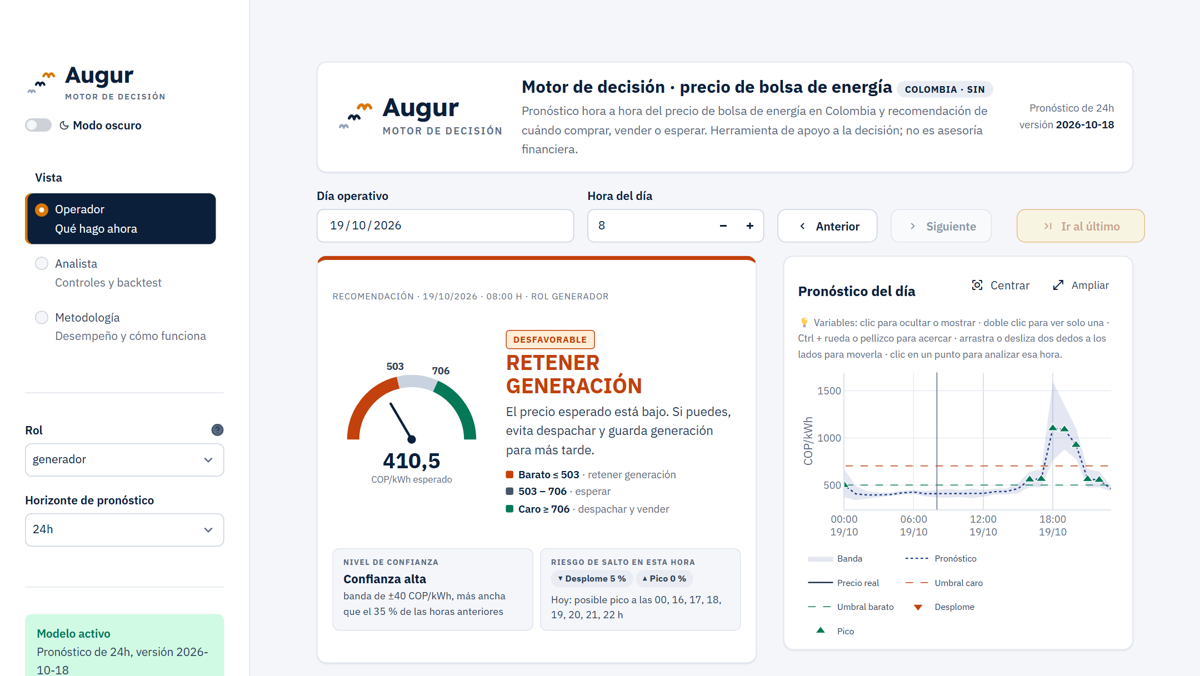
Figura 4. Vista Operador del dashboard.

12. Limitaciones conocidas
- Rezago de publicación. El precio público llega con unos tres días de retraso; el modelo nunca ve el precio de ayer.
- Dependencia del predespacho. Los desfases de nivel de días completos que comete el predespacho (por ejemplo, del 11 al 18 de junio de 2026) no se pueden anticipar con información pública, y Augur hereda la amplitud de los picos que el predespacho anticipa y no ocurren.
- Cambios regulatorios. La Resolución CREG 101 127 de 2026 cambió las reglas dentro del periodo de operación y duplicó el error de todos los pronósticos, incluido el del predespacho de XM. Las dos adaptaciones probadas (más peso a lo reciente y una aproximación de la curva de ofertas de la resolución) no pasaron la validación histórica.
- PBN y PTB. Augur pronostica el PBN; en horas de escasez el precio de liquidación (PTB) puede ser menor.
- El motor no es una simulación de portafolio. La ventaja compara precios promedio; no modela contratos firmados, capacidad de almacenamiento, costos de transacción ni la secuencia real de decisiones.
- Rampas. El modelo acierta la dirección de los cambios intradía mejor que su magnitud; el error se concentra en las horas de rampa (MAE ~117 COP/kWh en esas horas).
- Picos y desplomes a 2 y 3 días. Solo el detector de pico supera a la climatología en esos días, y no en todos los años; el de desplome no se publica.

13. Glosario
Tabla 25. Términos usados en el documento
Término | Significado
Bolsa de energía | Mercado de corto plazo donde se transa la energía no cubierta por contratos bilaterales
PBN | Precio de bolsa nacional: el precio horario que publica XM y que pronostica Augur
PTB | Precio de transacciones en bolsa, con el que se liquida; puede ser menor que el PBN en escasez
MPO | Máximo precio de oferta de las plantas despachadas en el despacho ideal
Predespacho ideal | Despacho que XM calcula el día anterior con la demanda pronosticada (archivo iMAR)
Despacho programado | Despacho con restricciones de red que XM publica D-1 ~14:30 (dMAR, dDEM)
Corte | Momento en que se hace el pronóstico: 00:00 del día pronosticado
Persistencia | Pronóstico ingenuo que repite el último precio publicado de la misma hora
CatBoost | Modelo de árboles de decisión potenciados (gradient boosting)
QRA | Combinación de pronósticos por regresión cuantílica
Banda conforme | Intervalo calibrado con los errores recientes, sin suponer una distribución
q10, q50, q90 | Percentiles 10, 50 (mediana) y 90 del pronóstico
ONI | Índice Oceánico El Niño de la NOAA; positivo = El Niño, negativo = La Niña
Walk-forward | Validación que entrena con el pasado y prueba con el periodo siguiente, avanzando en el tiempo
SIN | Sistema Interconectado Nacional
CREG | Comisión de Regulación de Energía y Gas

